中华体育文化优秀项目申报与评审系统
市级系统管理员使用说明书

文档适用者：由省、自治区、直辖市体育局指定的市级系统管理员。

1. 打开系统官网
启动电脑连接好网络并打开浏览器，在浏览器地址栏（一般在最上一栏）输入http://www.51yundong.me/culture，进入到系统登录页。

2.登录系统
在系统登录页输入正确的账号或手机号以及账户密码，点击“登录”按钮。（由省、自治区、直辖市体育局下发账号密码）

3.申报项目
在首页左侧菜单导航栏中点击“申报项目”，进入到申报项目主界面。
在申报界面主界面点击“申报项目”按钮。
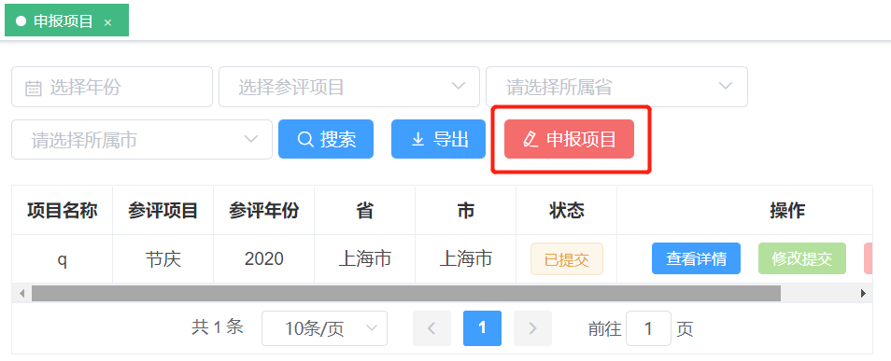
进入到项目类别选择页面，如下图所示：
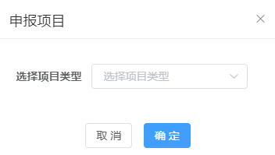
点击下拉按钮，选择需要申报的项目种类，如下图所示：
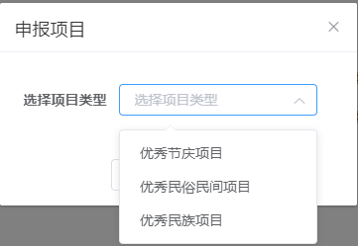
选择合适的项目类型后，点击“确定”按钮。
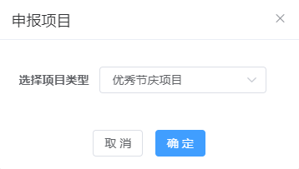
点击按钮之后，会弹出申报须知，详细阅读后点击“同意”按钮。
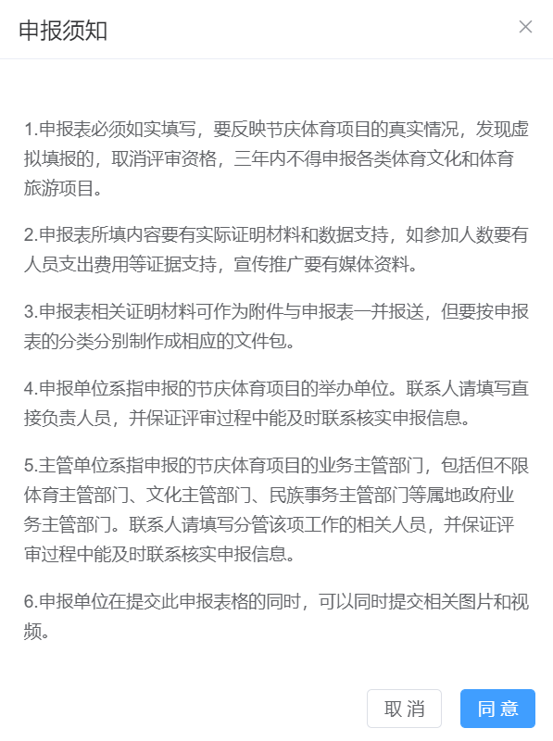
点击“同意”按钮后，进入到申报项目页面后，按照提示准确地填写项目信息并上传图片，包括项目所属省市（项目会分配给该省市进行审核并决定是否推荐）、基本信息、项目详细信息、项目相关照片和媒体信息等。
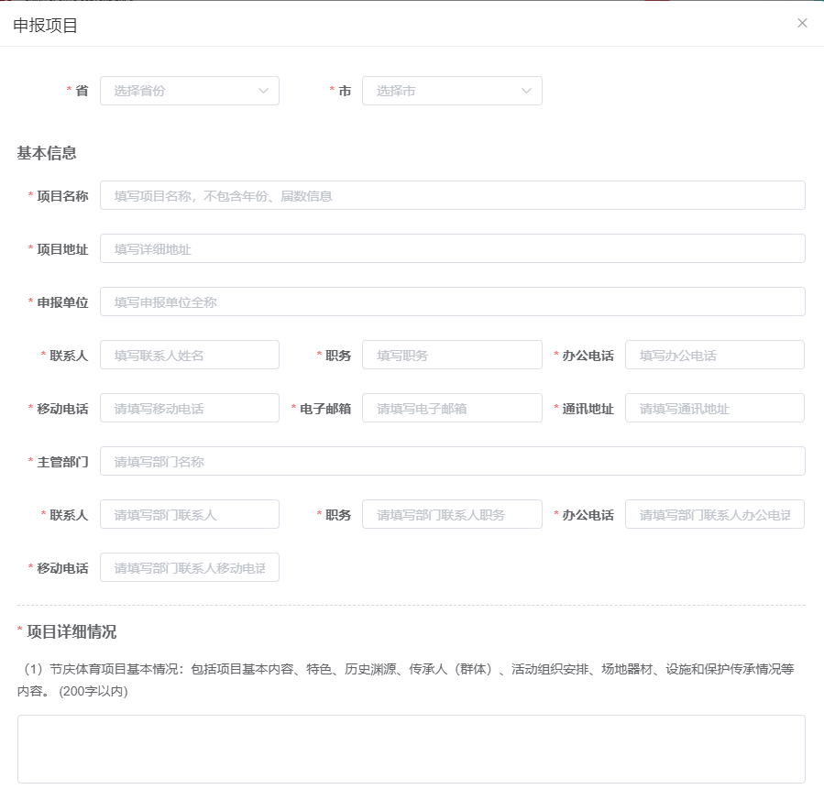
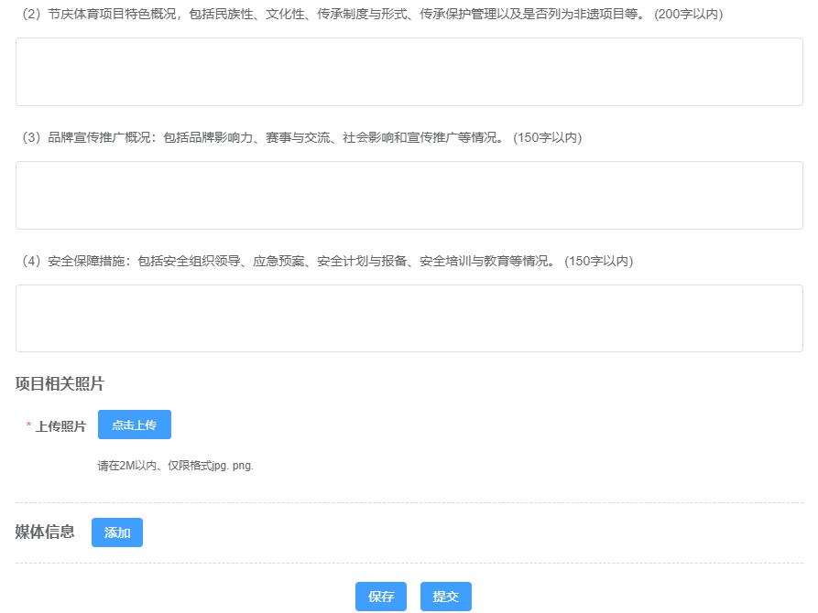
填写完成后，点击“保存”按钮后，项目创建成功，且依旧可以修改或者删除；点击“提交”后，项目会进入到审核流程，此时无法进行修改或者删除。

4.修改项目
在申报界面主界面的项目列表中，找到需要修改的项目点击其“修改提交”按钮。
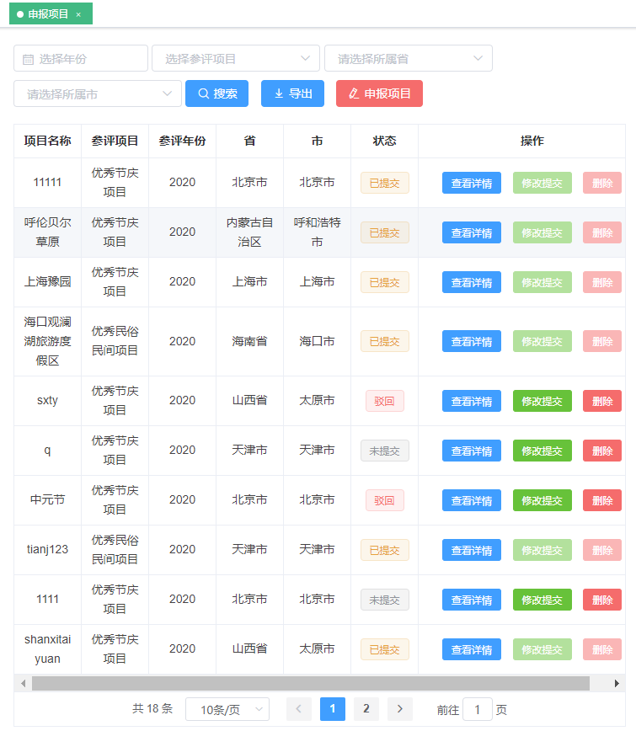
信息修改完成后，点击“保存”按钮会保存新的项目信息，项目依旧可以修改或者删除；点击“提交”后，项目会进入到审核流程，无法进行修改或者删除。

5.打印项目
点击“申报项目”栏目，然后在项目列表中找到需要打印项目点击“查看详情”。
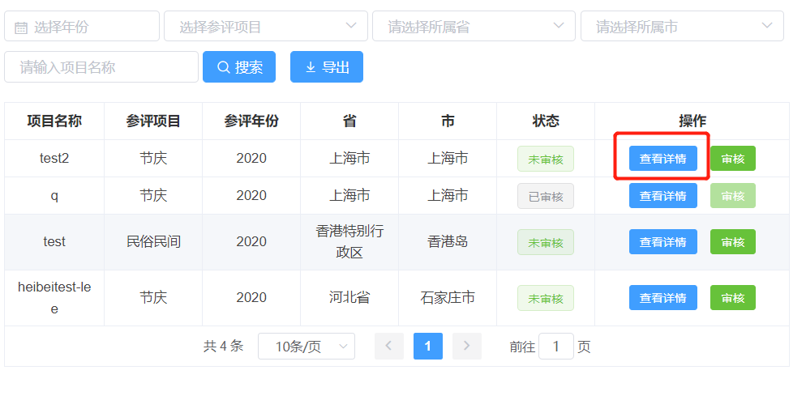 滑动到项目详情页的底端，点击“打印”按钮，打印项目。
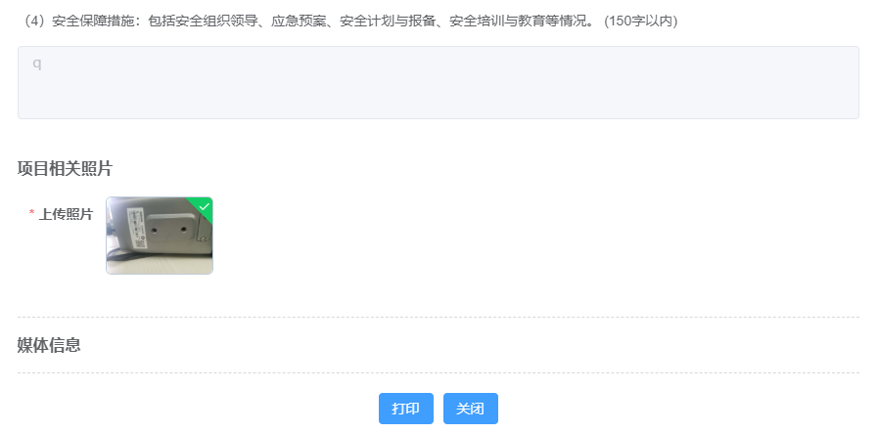

6.审核项目
在首页左侧菜单导航栏中点击“审核项目”，进入到审核项目主界面。
审核项目页面如下，显示了所有所在地在本市县的项目。
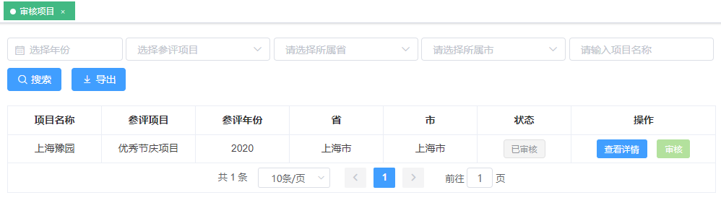
点击需要审核的项目的“审核”按钮。
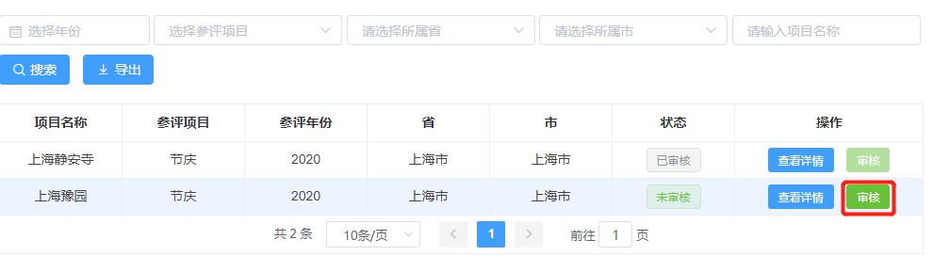
在弹出的审核详情页面中选择审核结果，完成评审。
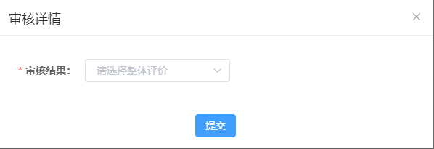
审核结果若选择“审核通过”，点击“提交”按钮后，项目的状态会变为“已审核”，项目会进入到下一步评审。
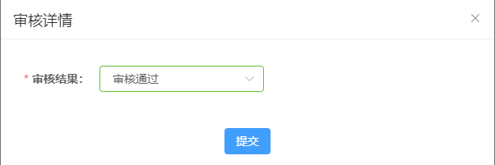
审核结果若选择“驳回”，点击“提交”按钮后，项目会退回给项目申请者，项目申请者可以重新修改后并提交。
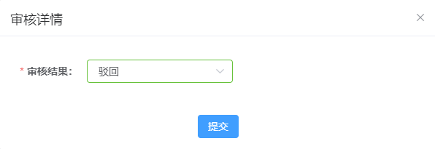

7.导出项目
点击“导出”按钮，即可把当前列表中项目数据（如果有筛选，也是筛选后的数据）导出到excel中。
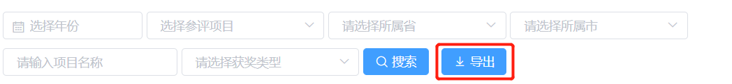

8.打印项目详情
点击“申报项目”栏目，在项目列表中找到需要打印的项目，点击“查看详情”按钮。
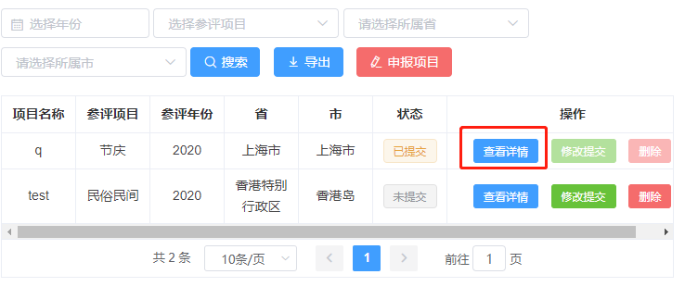
滑动到项目详情页的底端，点击“打印”按钮。
选择已连接打印机即可进行打印。
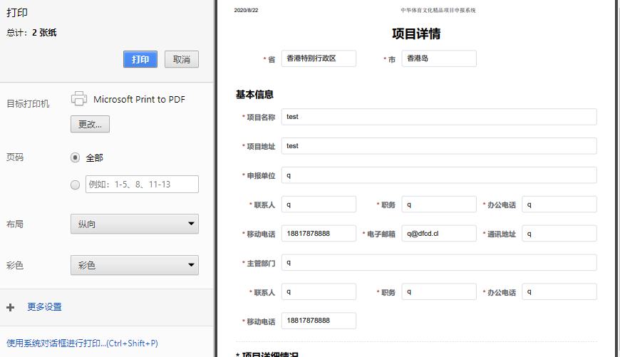
平台技术咨询电话：18817876904 孙恩泽

